Program for NSOK reise til Sveits og Tyskland 20.- 26.(27.) mars 2017.

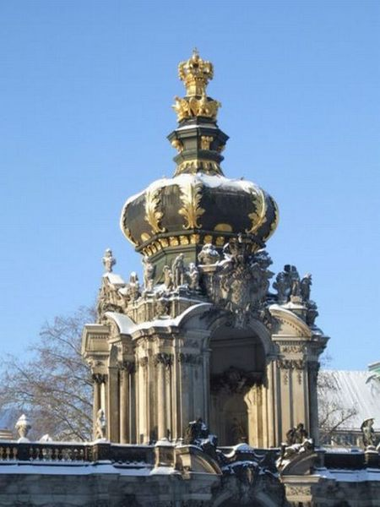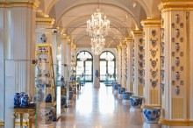
Kronentor i Zwinger Museum i Dresden. Fra Zwinger samlingen i Dresden

Mandag 20. mars: Vi møtes på Gardermoen ved gaten.
Kl. 09.50 flyavgang med SAS SK.841 til Zürich - ank 12.10. Transfer til Hotel du Théatre by Fassbind, Seilergraben 69. www.byfassbind.com. Kan besøke Uhren-museum om etterm. Kl. 19.45: Felles middag på restaurant SwissAlpeChuchi, Walliserkeller, Zähringerstrasse 21, Zürich .(mat inkl., ikke drikke).

Tirsdag 21. mars: Check-out kl. 09.00, bagasjen oppbevares på hotellet. Trikk til museet. kl. 10.15- 11.15: Besøk med guide i Museum Rietberg i Zürich www.rietberg.ch. v/kurator Alexandra von Prcychowski. Det har en av Europas viktigste samlinger av kinesisk kunst, bronser, jade og keramikk, samt malerier fra Ming og Qing periodene, dessuten den berømte Meiyintang Collection of Chinese ceramics . kl. 13.45 – 14.30: Lunsj i muséets kafé (ikke inkl.) kl. 14.40: Trikk til hotellet for henting av bagasjen. Kl. 15.45: Transfer til Zürich airport og check-in på fly til Düsseldorf, flight LX1026, avgang kl. 17.45, ank. Kl 19.05. Transfer til Hotel Friends Düsseldorf, Worringer Strasse 94-96, 402 10 Düsseldorf. www.hotelfriends.de/alle-standorte/duesseldorf. for opphold i 2 netter. Hotellet ligger nær ved Hauptbahnhof.
Kl.20:45: Felles middag ved hotellet, frivillig. (ikke inkl.)
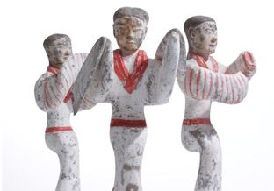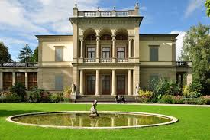 Fra Rietberg museum Museum Rietberg
Onsdag 22. mars: kl. 09.00 Vi går til jernbanestasjonen og kl. 09.15 tar vi lokaltoget til Køln, kl. 11.00 får vi omvisning i Museum für Ostasiatische Kunst v/Marie-Luise Schnichels. Ettermiddagen fri til besøk i Kølnerdomen, Museum Ludwig (modern kunst), Museum Angewandtes Kunst etc. Lokaltog tilbake til Düsseldorf. Middag på egenhånd/sammen i Køln eller Düsseldorf.

Torsdag 23. mars : Senest kl. 10.15 sjekker vi ut, bagasjen oppbevares på hotellet. kl. 11.00 – 12.30: Besøk i Hetjens Deutsches Keramikmuseum , med guide. www.duesseldorf.de/hetjens/. Lunsj , event. på museet (ikke inkl.) før avreise til flyplassen. Kl. 14.45: hente bagasjen på hotellet, og gå til Düsseldorf Hbh. Transfer til flyplassen og sjekke inn kl. 15.30 på fly til Dresden –flight Air Berlin AB6810, avg. Kl. 16.55: ank. 18.05. Transport/taxi til hotellet - Motel One Dresden am Zwinger, Postplatz 5. www.motel-one.com/de for overnatting i tre netter.
Kl. 20.15 . Middag på egenhånd/sammen, (ikke inkl.).

Fredag 24. mars: kl 09.40: Avgang fra hotellet - kl. 10.00 – 11.30: Besøk i Zwinger Museum med August den Sterkes samling, m/guide Gabor Køhler, (www.skd.museum/en/museums-institutions/zwinger) , fritid om ettermiddagen for event. besøk i Grünes Gewõlbe, Kunstmuseet, Frauenkirche etc. Middag på egenhånd/sammen, (ikke inkl.)
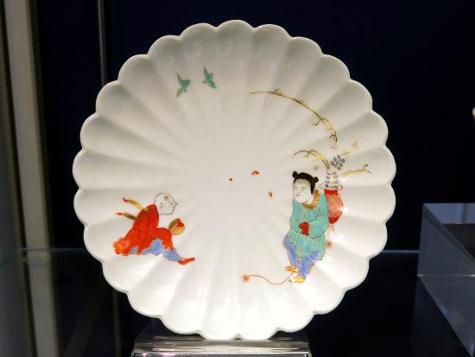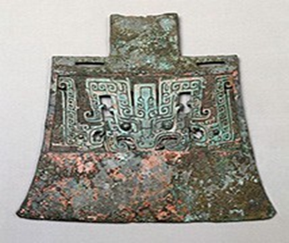
Bilde fra Hetjens Deutsches Keramikmuseum. Seremoniøks, Kina i Museum für Ostasia
Ostasiatische Kunst, Køln

Lørdag 25. mars: kl. 09.00 – Vi har leid en bil, og kjører først til Dresden Sachsische Porzellan/ alt. Meissen Staatliche Porzellan-Manufacture i Meissen . Lunsj (ikke inkl.) Etter lunsj kjører vi til Schloss Moritzburg. Det var August den Sterkes jaktslott, og vi håper å få en guide til å vise oss rundt ca kl. 14.00. Planlagt retur kl. 17.15.
Kl. 19.45: Felles avskjedsmiddag, i restaurant Alchemisten Keller Sophien Keller in Taschenbergpalais, Taschenberg 3, Dresden (mat inkl., ikke drikke.)

Søndag 26. mars: Tidlig utsjekk fra hotellet og kl. 08.15: transfer til Dresden Hbh. Kl. 08.55: Tog Dresden – Berlin, ank. Kl. 10.57. Event. transfer til hotell for bagasjeoppbevaring. Forslag: Besøke Schloss Køpenick /alt. Charlottenburg. (Museum für Asiatische Kunst er stengt). Fellesreisen er slutt og noen flyr hjem om kvelden den 26. mens noen blir igjen i Berlin en natt.
Dere vil se av tilsendt faktura at vi bare har belastet dere for to middager, nemlig den 20. og 25.3. Det blir velkomst- og avskjedsmiddagen. Vi spiser likevel sammen de fleste andre dagene, på egen regning. Dette stiller oss friere hvis vi ønsker å spise på egenhånd eller vil ta en tidlig aften.
Husk pass og ha reise-forsikringen i orden!
For eventuelle spørsmål kontakt Kari– ksynn-la@online.no. Eller ring tlf. 911 78 534.
Gjerdrum 12/3- 2017

Hilsen Kari og Anders.

